Глава 9. Раскладки Layout 1
9.1. BorderLayout 2
9.2. FlowLayout 3
9.3. GridLayout 4
9.4. GridBagLayout 6
9.5. CardLayout 7
9.6. NULL и XYLayout 8
9.7. VerticalFlowLayout 9
9.8. OverlayLayout2 9

Глава 9. Раскладки Layout
В разделе 1.9 мы уже затронули тему раскладок, а сейчас нам предстоит познакомится с ними более подробно. Но сначала, давайте вспомним теории раскладок.

Цель книги - научить читателя строить логику программы и алгоритмы различных вычислений. Уметь программировать еще не достаточно, надо знать, как применять полученные знания на практике. Для этого подробно описывается логика выполнения каждого участка кода, чтобы читатель смог использовать эти знания при решении собственных задач. Книга содержит большое количество примеров практического программирования; некоторые из них вынесены в качестве дополнительной информации на прилагаемый компакт-диск. Электронная версия книги была размещена в Internet в 2003 году. Автор собрал все замечания и предложения по дополнению книги и написал совершенно новый вариант, который вы сейчас держите в руках. Таким образом, книга прошла массовое тестирование и теперь отражает потребности множества как начинающих, так и опытных программистов.

Программы, написанные на Java, могут работать на более, чем одной платформе. Если вы решили использовать классическую технологию дизайна пользовательского интерфейса, в которой указывается абсолютная позиция и размер компонентов, пользовательский интерфейс может выглядеть на других платформах, не так как вы планировали. То, что хорошо выглядит в системе, где вы разрабатываете программу, может быть неудобным на другой платформе. Для решения этой проблемы Java предоставляет систему переносимых менеджеров раскладки.
Менеджеры раскладок дают вам следующие преимущества:
- Корректное расположение компонентов в независимости от шрифта, разрешения экрана и различных платформ;
- Разумное расположение компонентов в контейнере, который может динамически изменяться в размере во время выполнения;
- Лёгкий перевод между строками различного размера. Если строка увеличилась в размере, компонент остаётся выровненным корректно.
Среда разработки JBuilder предоставляет следующие менеджеры раскладок из Java AWT и Swing:
- BorderLayout
- FlowLayout
- GridLayout
- CardLayout
- GridBagLayout
- Null
Версии JBuilder Enterprise и Professional также поддерживают следующие индивидуальные менеджеры раскладок:
- XYLayout –позволяет располагать компоненты в контейнере по их оригинальным размерам и позициям (координаты x, y);
- PaneLayout – используется для разделения контейнера на несколько окон;
- VerticalFlowLayout – очень похож на FlowLayout за исключением того, что упорядочивание компонентов происходит вертикально вместо горизонтального.
Вы можете создавать свои собственные раскладки или экспериментировать с другими раскладками, такими как поставляемые третьими фирмами. Большинство пользовательских интерфейсов используют комбинации раскладок с помощью вложения разных панелей внутрь других.
Раскладки есть у компонентов контейнеров и определяют, как необходимо отображать компоненты, установленные в контейнер. Изменить раскладку можно через свойство layout компонента контейнера, а чтобы изменить настройку, выберите раскладку в дереве структуры. Раскладка отображается в качестве первого дочернего элемента и имеет иконку , как показано на следующем рисунке:

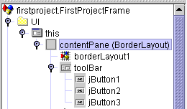

Выделите этот элемент и в объектном инспекторе вы увидите свойства раскладки. Свойства отличаются от типа раскладки.

9.1. BorderLayout
Раскладка borderLayout в большинстве случаев устанавливается по умолчанию и выглядит примерно следующим образом:

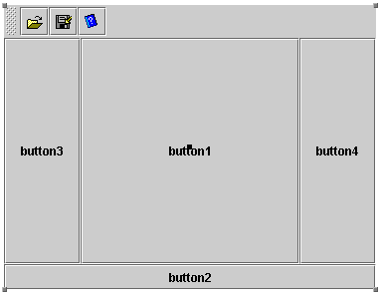

Вся область окна делиться на пять частей, центр и четыре стороны света, вдоль которых вытягиваются компоненты. Устанавливая компонент на такую панель, в свойстве constraints вы можете указать, где должен располагаться компонент. Если в выпадающем списке этого свойства выбрать значение CENTER, то компонент займет большую часть центральной области окна (на рисунке это значение установлено у компонента button1). Если выбрать значение NORTH, то компонент растянется по верхней части окна (на рисунке выше это свойство установлено у панели, поверх которой находятся кнопки).
Я надеюсь, что вы поняли смысл расстановки компонентов. Есть ещё значения WEST (запад, или выравнивание вдоль левого края), East (восток, или выравнивание по правому краю) и South (юг, или выравнивание по низу). Получается, что каким бы не был размер окна, кнопка button2 все равно будет автоматически растянуто по нижнему краю.
Если в окне структуры выбрать раскладку и перейти в объектный инспектор, то вы увидите только два свойства:
- hgap – определяет зазоры между компонентами по горизонтали;
- vap – определяет зазоры между компонентами по вертикали.
В предыдущем примере у нас не было промежутка, но иногда бывает необходимость вставить их, чтобы окно выглядело необходимым образом. Например, в следующем примере установлены значения 10 для обоих свойств:

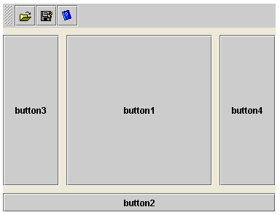

Чтобы установить раскладку в виде кода, необходимо сначала объявить и проинициализировать переменную типа FlowLayout:
BorderLayout borderLayout1 = new BorderLayout();
Теперь с помощью setLayout устанавливаем созданную раскладку панели:
contentPane.setLayout(borderLayout1);
Примечание
Исходный код проекта, иллюстрирующий все сказанное ранее можно найти в директории Chapter11/Border.

9.2. FlowLayout
Следующая раскладка – flow. Чтобы её установить, выберите панель и в объектном инспекторе в свойстве layout установите значение FlowLayout. В результате окно измениться следующим образом:

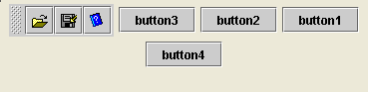

Как видите, все кнопки и панель выстроились друг за другом, заполняя строки сверху вниз. Если при добавлении нового компонента места в текущей строке не остается, то будет создана новая строка.
Чтобы установить раскладку в виде кода, необходимо сначала объявить и проинициализировать переменную типа FlowLayout:
FlowLayout flowLayout1 = new FlowLayout();

Теперь с помощью setLayout устанавливаем созданную раскладку панели:
contentPane.setLayout(flowLayout1);

Чтобы изменить порядок компонентов на форме необходимо в коде изменить порядок добавления их на форму с помощью метода Add или переместить компоненты визуально мышкой. Следующий пример добавления компонентов на панель сделает порядок button1, button4, button2, button3:

contentPane.add(button1, null);
contentPane.add(button4, null);
contentPane.add(button2, null);
contentPane.add(button3, null);

Среди свойств раскладки можно найти:
- alignment – выравнивание компонентов на форме:
- LEFT – влево;
- CENTER – по центру;
- RIGHT – вправо.
- hgap – определяет зазоры между компонентами по горизонтали;
- vap – определяет зазоры между компонентами по вертикали.

Раскладка flow очень удобна, когда необходимо выстроить компоненты поверх контроллера последовательно, например, кнопки поверх панели вверху окна.
Примечание
Исходный код проекта, иллюстрирующий все сказанное ранее можно найти в директории Chapter11/Flow.

9.3. GridLayout
Раскладка в виде сетки Grid очень удобна, когда необходимо выстроить компоненты в несколько столбцов, например, как на следующем рисунке:

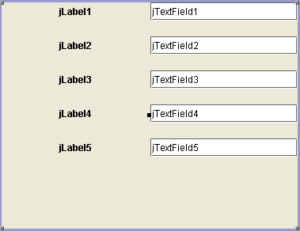

У этой раскладки есть следующие свойства:
- hgap – определяет зазоры между компонентами по горизонтали;
- vgap – определяет зазоры между компонентами по вертикали;
- columns – количество колонок;


Рассмотрены вопросы безопасности и оптимизации сценариев на языке PHP. Большое внимание уделено описанию типичных ошибок программистов, благодаря которым хакеры проникают на сервер, а также представлены методы и приведены практические рекомендации противостояния внешним атакам. Показаны реальные примеры взлома Web-серверов. На компакт-диске приведены исходные тексты примеров, рассмотренных в книге, а также полезные программы и утилиты.
Для Web-программистов, администраторов и специалистов по безопасности

- rows – количество строк.
Для сцены, как на рисунке выше, я установил количество колонок 2 и количество строк 7 (последние две строки пустые). Тут необходимо заметить, что если количество строк будет больше, чем компонентов, то все они выстроятся в одну колонку. Например, если будет 10 компонентов и 11 строк, то все компоненты выстроятся в одну колонку, потому что поместятся. Вот если они не будут помещаться, тогда они выделяться.
Теперь посмотрим, как все это реализовано в виде кода. Для начала объявляется и создается экземпляр раскладки GridLayout:
GridLayout gridLayout1 = new GridLayout();
Теперь в методе jbInit устанавливаем эту раскладку основной панели:
contentPane.setLayout(gridLayout1);
Далее, в этом же методе устанавливаем настройки для данной раскладки:

gridLayout1.setColumns(2);
gridLayout1.setHgap(2);
gridLayout1.setRows(7);
gridLayout1.setVgap(20);

Я думаю, что не нужно пояснять, что делают эти методы. Они просто изменяют свойства, а имена свойств достаточно просто определить, если убрать у имени метода префикс set.
Теперь добавляем компоненты на поверхность. При этом, компоненты заполняют сетку слева направо и сверху вниз. Это значит, что если у вас две колонки, то первые два компонента попадут в первую строку (первый слева, а второй справа), следующие два компонента попадут во вторую строку в таком же порядке. Следующий пример показывает добавление компонентов, который дает результат как на рисунке выше:

contentPane.add(jLabel1, null);
contentPane.add(jTextField1, null);
contentPane.add(jLabel2, null);
contentPane.add(jTextField2, null);
contentPane.add(jLabel3, null);
contentPane.add(jTextField3, null);
contentPane.add(jLabel4, null);
contentPane.add(jTextField4, null);
contentPane.add(jLabel5, null);
contentPane.add(jTextField5, null);

Примечание
Исходный код проекта, иллюстрирующий все сказанное ранее можно найти в директории Chapter11/grid.

9.4. GridBagLayout
Раскладка GridBagLayout предоставляет возможность создавать сложные сетки. Создавать их вручную достаточно, поэтому лучше использовать следующий метод:
- Сначала устанавливаем раскладку null, чтобы вы могли произвольно расставлять компоненты;
- Соответственно, расставляем компоненты на своё усмотрение;
- Меняем раскладку на GridBagLayout.
В тот момент, когда мы меняем раскладку на GridBagLayout, компоненты могут немного сдвинуться и измениться в размере, но, в общем и целом компоненты сохранят свою позицию и приблизительные размеры.
Использовать нулевую раскладку неудобно, потому что при её использовании, во время масштабирования окна, компоненты не изменяют своего положения и не перестраиваются, поэтому могут выглядеть не корректно. Раскладка GridBagLayout исправляет эту ситуацию и очень гибкая.
На следующем рисунке показано окно, в котором я разбросал компоненты, а затем преобразовал раскладку в GridBagLayout. В результате получилась следующая сетка (сетка показана черными линиями сквозь все окно):

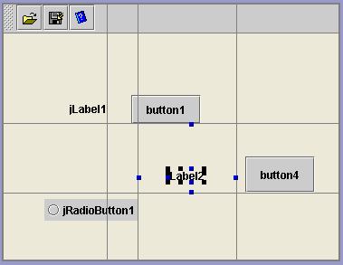

В виде кода создание этой сетки выглядит следующим образом:

contentPane.add(toolBar, new GridBagConstraints(0, 0, 4, 1, 1.0, 0.0,
GridBagConstraints.CENTER, GridBagConstraints.HORIZONTAL,
new Insets(0, 0, 0, 0), 269, 0));

Создать такое вручную очень сложно, хотя и возможно. Намного проще воспользоваться преобразованиями раскладки, но иногда требуется корректировка. Для этого можно воспользоваться окном ограничений. Выделите компонент, который необходимо подкорректировать и щелкните по кнопке с тремя точками напротив свойства constraints. В результате перед вами появиться следующее окно:

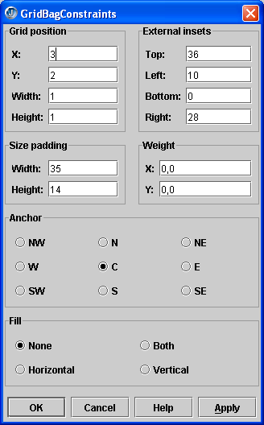

В книге вы найдете подробное описание работы с сетью в Delphi без использования специализированных компонентов. Только прямое обрпащение к сетевым функциям Windows API, т.е. через WinSock. В качестве практических решений в книге описано, как создать Proxy сервер, как обращаться к почтовому серверу напрямую, отправлять WEB серверу запросы и т.д. Отдельная глава посвящена компьютерным шуткам.

Примечание
Исходный код проекта, иллюстрирующий все сказанное ранее можно найти в директории Chapter11/gridBag.

9.5. CardLayout
Раскладка CardLayout позволяет установить компоненты друг под другом, как в колоде карт. При этом, в определенный момент времени видим только один из них, который расположен на поверхности.
У этого контейнера можно выделить следующие методы:
- first(Container d) – показывает первый компонент в колоде;
- last(Container d) – показывает последний компонент;
- next(Container d) – показывает следующий компонент в колоде;
- previous(Container d) – показать предыдущий компонент;
- show(Container d, String n) – показать компонент, имя которого указано в качестве второго параметра.
Давайте для примера расположим на поверхности панели с именем jPanel1 несколько кнопок, а самой панели установим раскладку CardLayout. Создание раскладки в виде кода выглядит следующим образом:
CardLayout cardLayout1 = new CardLayout();
Теперь в методе jbInit используем следующий код для установки раскладки:
jPanel1.setLayout(cardLayout1);
Теперь на панели видна только одна кнопка. В приложении, созданном мастере на панели можно увидеть кнопки, давайте по нажатию какой-либо из кнопок добавим следующий код:
cardLayout1.next(jPanel1);
Теперь запустите приложение и нажмите эту кнопку. На панели с карточной раскладкой верхней должна стать следующая кнопка.

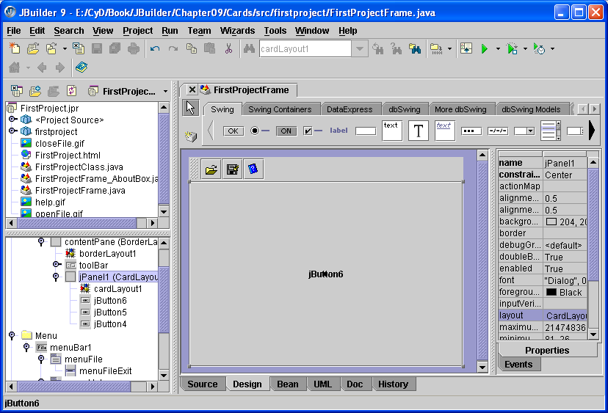

На панели только одна кнопка jButton6, растянутая на всю панель, а в окне структуры мы видим, что должно быть три кнопки. Просто все остальные не видны. Они в середине колоды.

9.6. NULL и XYLayout
Эти две раскладки не выравнивают компоненты при изменении размеров окна и позволяют расставлять компоненты в любой последовательности. Отличие между двумя этими раскладками в том, что при нулевой раскладке (NULL) вы можете использовать метод setBounds для определения размеров и положения компонентов.

9.7. VerticalFlowLayout
Раскладка FlowLayout расставляет компоненты последовательно, по горизонтали, постепенно заполняя все строки. Раскладка VerticalFlowLayout тоже последовательно заполняет окно, только вертикально, сверху вниз:

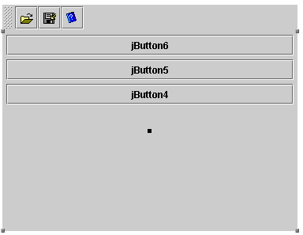

9.8. OverlayLayout2
Этот компонент позволяет устанавливать компоненты на подобии CardLayout, только при этом можно каждый компонент делать прозрачным. Этот компонент рассматривать не будем, оставим его в качестве домашнего задания.

